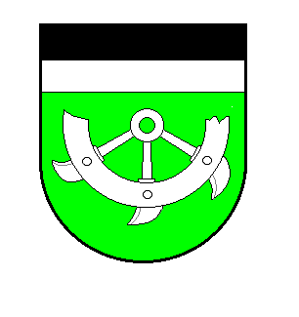
Obec Nový Poddvorov
PSČ 696 16 Nový Poddvorov 25

Starosta obce Nový Poddvorov dle § 17 odst. 6 zákona č. 491/2001 Sb., o volbách do zastupitelstev obcí a o změně některých zákonů ve znění pozdějších předpisů, jmenuje paní Janu Kuderovou Bydlištěm Nový Poddvorov 42, jako zapisovatelku okrskové volební komise pro volby do Zastupitelstev obcí, konaných ve dnech 23. a 24. září 2022.

V Novém Poddvorově 13.8.2022

…………………………………………………………………
Zdeněk Brhel starosta obce

starosta@novypoddvorov.cz Tel: 724 162 259

